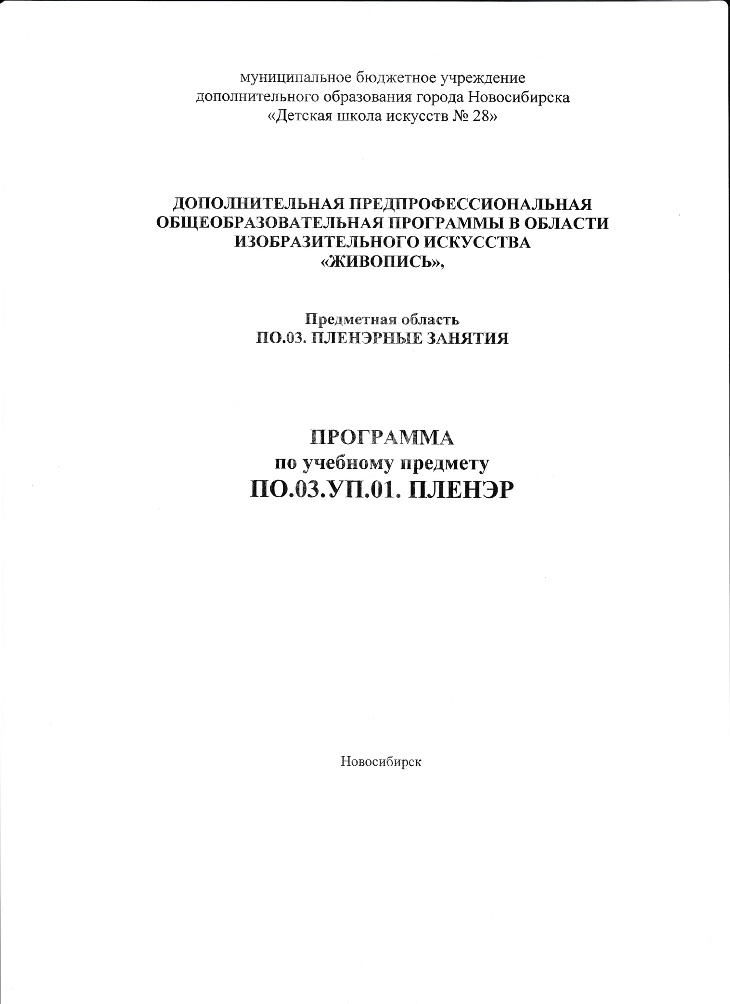

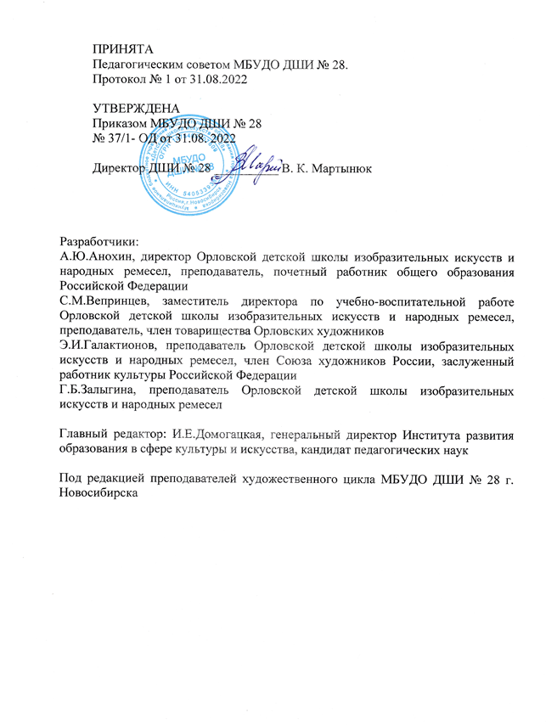
СОДЕРЖАНИЕ

I. Пояснительная записка
1. Общая характеристика учебного предмета
2. Срок реализации учебного предмета.
3. Форма и режим учебных занятий
4. Объем часов по учебному плану
5. Цели и задачи учебного предмета
6. Методы обучения
7. Обоснование структуры программы учебного предмета

II. Планирование образовательного процесса
1. Учебно-тематический план 1 года обучения (4 класс)
2. Учебно-тематический план 2 года обучения (5 класс)
3. Учебно-тематический план 3 года обучения (6 класс)
4. Учебно-тематический план 4 года обучения (7 класс)
5. Учебно-тематический план 5 года обучения (8 класс)

III. Содержание учебного предмета. Годовые требования
1. Особенности содержания учебного предмета по годам обучения
2. Содержание разделов и тем
3. Требования к уровню подготовки обучающихся

IV. Формы и методы контроля, система оценок
1. Аттестация: цели, виды, форма, содержание
2. Критерии оценки

V. Методическое обеспечение учебного процесса
1. Методические рекомендации преподавателям
2. Средства обучения
3. Список методической литературы
4. Список учебной литературы
I. Пояснительная записка

1. Общая характеристика учебного предмета
Программа учебного предмета «Пленэр» разработана на основе и с учетом федеральных государственных требований к дополнительным предпрофессиональным общеобразовательным программам в области изобразительного искусства «Живопись». Содержание программы отвечает целям и задачам, указанным в федеральных государственных требованиях.
Учебные занятия на открытом воздухе (пленэр) – неотъемлемая часть учебного процесса, в котором применяются навыки, формируемые в рамках различных учебных предметов: рисунка, живописи, композиции. Пленэр является школой для дальнейшего развития данных навыков, поэтому он входит в число ведущих предметов дополнительных предпрофессиональных программ (далее по тексту – ДПП) в области изобразительного искусства.
Во время занятий на природе учащиеся собирают материал для работы над композицией, изучают особенности работы над пейзажем: законы линейной и воздушной перспективы, плановости, совершенствуют технические приемы работы с различными художественными материалами, продолжают знакомство с лучшими работами художников-пейзажистов.
Программа «Пленэр» тесно связана с программами по композиции, рисунку, живописи. В заданиях по пленэру используются композиционные правила (передача движения, покоя, золотого сечения), приемы и средства композиции (ритм, симметрия и асимметрия, выделение сюжетно-композиционного центра, контраст, открытость и замкнутость, целостность), а также все виды рисунка: от быстрого линейного наброска, кратковременных зарисовок до тонового рисунка. В рисовании растительных и архитектурных мотивов применяются знания и навыки построения объемных геометрических форм: куба, параллелепипеда, шара, конуса, пирамиды.
При выполнении живописных этюдов используются знания основ цветоведения, навыки работы с акварелью, умения грамотно находить тоновые и цветовые отношения.

2. Срок реализации учебного предмета. Объем часов по учебному плану
Срок реализации учебного предмета «Пленэр» составляет 5 учебных лет. Для обучающихся по 8-летней ДПП «Живопись» занятия проводятся с 4 по 8 класс. Для обучающихся по ДПП со сроком обучения 5(6) лет занятия проводятся с 2 по 5(6) классы. Занятия по пленэру в основном проводятся в июне (как летняя практика), а также в сентябре (по специально предусмотренным срокам).
Уроки по пленэру на открытом воздухе могут проводиться в рассредоточенном режиме с учетом особенностей местного климата (в октябре, апреле, мае).
В случае плохой погоды уроки можно проводить в краеведческом, зоологическом, литературном и других музеях, где учащиеся знакомятся с этнографическим материалом, делают зарисовки бытовой утвари, наброски чучел птиц и животных.

3. Форма проведения учебных занятий
Занятия по предмету «Пленэр» осуществляются в форме мелкогрупповых (численностью от 4 до 10 человек) и групповых (от 11 человек) практических занятий на открытом воздухе.
Учебные группы по пленэру в 4-7 классах могут формироваться из обучающихся по ДОП «Изобразительное искусство» (на 7(8) лет обучения) ми ДПП «Живопись», так как учебно-тематический план данных программ в 4-7 классах совпадает.

4. Объем учебного времени, отводимого на занятия пленэром, составляет по 28 часов в год. Полный объем учебного курса «Пленэр» по ДПП на 8(9) лет обучения составляет 140 (168) часов, по ДПП на 5(6) лет – 112 (140) часов. Самостоятельная работа (домашнее задание) может составлять 21 час в год.

5. Цели и задачи учебного предмета «Пленэр»
Цели:
- художественно-эстетическое и творческое развитие учащихся средствами приобретение в процессе освоения программы художественно-исполнительских и теоретических знаний;
- воспитание любви и бережного отношения к родной природе.
Задачи учебного предмета:
- приобретение знаний об особенностях пленэрного освещения;
- развитие навыков построения линейной и воздушной перспективы в пейзаже с натуры;
- приобретение навыков работы над этюдом (с натуры растительных и архитектурных мотивов), фигуры человека на пленэре;
- формирование умений находить необходимый выразительный метод (графический или живописный подход в рисунках) в передаче натуры.

6. Методы обучения
Для достижения поставленной цели и реализации задач предмета используются следующие методы обучения: словесный (объяснение, беседа, рассказ); наглядный (показ, наблюдение, демонстрация приемов работы); практический; эмоциональный (подбор ассоциаций, образов, создание художественных впечатлений).
Предложенные методы работы в рамках данной образовательной программы являются наиболее продуктивными при реализации поставленных целей и задач учебного предмета и основаны на проверенных методиках и сложившихся традициях изобразительного творчества.

7. Обоснование структуры программы учебного предмета
Обоснованием структуры программы являются ФГТ, отражающие все аспекты работы преподавателя с учеником. Программа содержит разделы:
- сведения о затратах учебного времени, предусмотренного на освоение учебного предмета;
- распределение учебного материала по годам обучения;
- описание дидактических единиц;
- требования к уровню подготовки обучающихся;
- формы и методы контроля, система оценок;
- методическое обеспечение учебного процесса.
В соответствии с данными направлениями строится основной раздел программы «Содержание учебного предмета».

II. Планирование образовательного процесса

1. Учебно-тематический план 1 года обучения (4 класс)

№ | Наименование темы | Вид учебного занятия | Практические занятия (уроки по учебному плану ДШИ)
1 | Знакомство с предметом «Пленэр» | практическая работа | 4
2 | Кратковременные этюды пейзажа на большие отношения | практическая работа | 4
3 | Наброски, зарисовки птиц, этюды животных, фигуры человека | практическая работа | 4
4 | Архитектурные мотивы (малые архитектурные формы) | практическая работа | 4
5 | Натюрморт на пленэре | практическая работа | 4
6 | Линейная перспектива ограниченного пространства | практическая работа | 4
7 | Световоздушная перспектива | практическая работа | 4
 |  |  | 28

2. Учебно-тематический план 2 года обучения (5 класс)

№ | Наименование темы | Вид учебного занятия | Практические занятия (уроки по учебному плану ДШИ)
1 | Зарисовки первоплановых элементов пейзажа. Этюды деревьев | практическая работа | 4
2 | Кратковременные этюды пейзажа на большие отношения неба к земле | практическая работа | 4
3 | Архитектурные мотивы | практическая работа | 4
4 | Натюрморт на пленэре | практическая работа | 4
5 | Наброски, зарисовки и этюды птиц, животных и человека | практическая работа | 4
6 | Линейная перспектива глубокого пространства | практическая работа | 4
7 | Световоздушная перспектива | практическая работа | 4
 |  |  | 28

3. Учебно-тематический план 3 года обучения (6 класс)

№ |  | Наименование темы | Вид учебного занятия | Практические занятия
1 |  | Зарисовки и этюды первоплановых элементов пейзажа | практическая работа | 4
2 |  | Кратковременные этюды и зарисовки пейзажа на большие отношения | практическая работа | 4
3 |  | Архитектурные мотивы | практическая работа | 4
4 |  | Натюрморт на пленэре | практическая работа | 4
5 |  | Зарисовки и этюды птиц, животных и фигуры человека | практическая работа | 4
6 |  | Линейная перспектива глубокого пространства | практическая работа | 4
7 |  | Световоздушная перспектива | практическая работа | 4
 |  |  |  | 28

4. Учебно-тематический план 4 года обучения (7 класс)

№ |  | Наименование темы | Вид учебного занятия | Практические занятия
1 |  | Зарисовки и этюды первоплановых элементов пейзажа | практическая работа | 4
2 |  | Этюды и зарисовки пейзажей | практическая работа | 4
3 |  | Архитектурные мотивы | практическая работа | 4
4 |  | Натюрморт на пленэре | практическая работа | 4
5 |  | Зарисовки и этюды птиц, животных и фигуры человека | практическая работа | 4
6 |  | Линейная перспектива | практическая работа | 4
7 |  | Световоздушная перспектива | практическая работа | 4
 |  |  |  | 28

5. Учебно-тематический план 5 года обучения (8 класс)

Наименование темы | Вид учебного занятия | Практические занятия
Зарисовки и этюды фрагментов пейзажа с людьми | практическая работа | 4
Длительные этюды и зарисовки пейзажа | практическая работа | 4
Архитектурные мотивы | практическая работа | 4
Натюрморт на пленэре | практическая работа | 4
Этюды и зарисовки фигуры человека в пейзаже (в парке, на стройке, в порту) | практическая работа | 4
Линейная и световоздушная перспектива | практическая работа | 4
Эскиз сюжетной композиции по итогам пленэра | практическая работа | 4
 |  | 28

III. Содержание учебного предмета. Годовые требования

1. Особенности содержания учебного предмета по годам обучения
При рисовании с натуры в условиях пленэра учащимися осуществляется активная исследовательская деятельность, изучается окружающий мир, отрабатываются навыки работы с материалом, закладываются основы профессионального ремесла.
Обучение происходит, главным образом, как решение задач по композиции, рисунку и живописи. Вид учебной деятельности должен быть разнообразным: обучение по наглядным образцам и практическая работа с натуры, в которой половина времени отводится на графику, половина – на живопись. Техника исполнения и формат работ обсуждаются с преподавателем.
Темы в программе повторяются с постепенным усложнением целей и задач на каждом году обучения.
Учащиеся первого года (4-й класс) обучения по учебному предмету «Пленэр» приобретают первоначальные навыки передачи солнечного освещения, изменения локального цвета, учатся последовательно вести зарисовки и этюды деревьев, неба, животных, птиц, человека, знакомятся с линейной и воздушной перспективой, изучают произведения художников на выставках, в музеях, картинных галереях, по видеофильмам и учебной литературе в библиотеке школы.
Учащиеся второго года (5-й класс) обучения решают задачи на цветовые и тональные отношения в пейзаже, развивают навыки передачи пленэрного освещения, плановости в глубоком пространстве, знакомятся с различными художественными материалами при выполнении рисунков животных, птиц, фигуры человека, архитектурных мотивов.
Учащиеся третьего года (6-й класс) обучения развивают навыки и умения в выполнении пейзажей на состояние с решением различных композиционных приемов, рисуют более сложные архитектурные фрагменты и сооружения в линейной и воздушной перспективе, пишут натюрморты, используя широкий спектр цветовых оттенков, совершенствуют технические приемы работы с различными художественными материалами.
Учащиеся четвертого года (7-й класс) обучения решают более сложные задачи на создание образа, развивают умения и навыки в выполнении пейзажа в определенном колорите, передаче точных тональных и цветовых отношений в натюрмортах на пленэре, самостоятельно выбирают выразительные приемы исполнения.
Учащиеся пятого года (8-й класс) обучения развивают умение самостоятельно и последовательно вести работу над заданиями, находить выразительное пластическое решение в рисунках и этюдах. Ставятся задачи на выполнение сложных многоплановых пейзажей с архитектурными сооружениями, современной техникой, с изображением людей. Задания тесно связаны со станковой композицией.

2. Содержание разделов и тем

Первый год обучения (4 класс)
Тема 1. Знакомство с предметом «Пленэр». Ознакомление с основными отличиями пленэрной практики от работы в помещении. Решение организационных задач по месту и времени сбора, оснащению и основным правилам работы. Зарисовки и этюды первоплановых элементов пейзажа (розетка листьев одуванчика, лопуха). Самостоятельная работа. Чтение учебной литературы. Материал. Карандаш, акварель.
Тема 2. Кратковременные этюды пейзажа на большие отношения. Зарисовка ствола дерева. Передача тоновых и цветовых отношений неба к земле. Знакомство с особенностями пленэрного освещения, теплохолодности, рефлексов. Изменение локального цвета. Этюды пейзажей на отношение «небо-земля» с высокой и низкой линией горизонта. Зарисовка стволов берез (на светлом фоне неба и на темном фоне зелени). Самостоятельная работа. Просмотр учебных видеофильмов. Материал. Карандаш, акварель.
Тема 3. Наброски, зарисовки птиц, этюды животных, фигуры человека. Передача особенностей пропорций, характерных поз, движений. Развитие наблюдательности. Работа одним цветом с использованием силуэта. Самостоятельная работа. Зарисовки, этюды домашних животных. Материал. Тушь, акварель.
Тема 4. Архитектурные мотивы (малые архитектурные формы). Передача тональных отношений с четко выраженным контрастом. Работа тенями. Этюд калитки с частью забора. Рисунок фрагмента чугунной решетки с частью сквера. Самостоятельная работа. Посещение художественных выставок в музеях и картинных галереях. Материал. Карандаш, тушь, маркер, акварель.
Тема 5. Натюрморт на пленэре. Выразительная передача образа растительного мотива. Умение находить гармоничные цветовые отношения. Использование различных приемов работы карандашом и приемов работы с акварелью. Рисунок ветки дерева в банке, вазе. Этюд цветка в стакане. Самостоятельная работа. Этюды и зарисовки комнатных цветов. Материал. Карандаш, акварель.
Тема 6. Линейная перспектива ограниченного пространства. Знакомство с визуальным изменением размера предметов в пространстве на примере городского дворика. Определение горизонта, изучение закономерности визуальных сокращений пространственных планов. Зарисовка крыльца с порожками. Этюд угла дома с окном, части крыши с чердачным окном. Самостоятельная работа. Просмотры учебных кинофильмов. Материал. Карандаш, гелевая ручка, маркер, акварель.
Тема 7. Световоздушная перспектива. Определение правильных цветотональных отношений пространственных планов. Изменение цвета зелени под воздействием воздуха на свету и в тени. Этюд пейзажа с постройкой на среднем плане. Зарисовка дома с пейзажем. Самостоятельная работа. Кратковременные этюды и зарисовки домашнего двора. Материал. Карандаш, акварель.

Второй год обучения (5 класс)
Тема 1. Зарисовки первоплановых элементов пейзажа. Этюды деревьев. Образное восприятие природных форм. Рисование тенями: живописный или графический подход к рисунку в зависимости от характера пластики натуры. Зарисовки крупных камней, пней интересной формы. Этюды деревьев (монохром). Самостоятельная работа. Просмотры художественных журналов в школьной библиотеке. Материал. Карандаш, акварель, соус.
Тема 2. Кратковременные этюды пейзажа на большие отношения неба к земле. Зарисовки цветов и растений. Развитие пленэрного цветоощущения, передача общего тона и тонально цветовых отношений в пейзаже. Выявление возможностей акварельных красок в передаче различного состояния природы. Использование различных приемов работы карандашом. Этюды на большие отношения неба к земле приемом a la prima при разном освещении. Зарисовки разных по форме цветов и растений. Самостоятельная работа. Этюды неба и земли из окна квартиры. Материал. Карандаш, акварель.
Тема 3. Архитектурные мотивы. Выявление характерных цветовых и тоновых контрастов натуры и колористическая связь их с окружением. Совершенствование навыков работы в технике a la prima, дальнейшее обогащение живописной палитры. Этюд дома с деревьями и частью забора. Зарисовки несложных архитектурных сооружений. Самостоятельная работа. Просмотр учебной литературы. Материал. Карандаш, акварель, тушь.
Тема 4. Натюрморт на пленэре. Определение правильных цветотональных отношений. Развитие навыков в передаче пленэрного освещения, решения тонально-цветовых отношений, градации теплохолодности. Два этюда букетика цветов (на светлом и на тёмном фоне). Зарисовки корней деревьев с нижней частью ствола. Самостоятельная работа. Этюды и зарисовки цветов на даче, за городом. Материал. Карандаш, акварель.
Тема 5. Наброски, зарисовки и этюды птиц, животных и человека. Овладение приемами быстрого, линейного, линейно-цветового, линейно-тонального изображения животных и птиц. Выявление в набросках и этюдах характерных движений. Грамотная компоновка нескольких изображений. Самостоятельная работа. Копии этюдов и зарисовок животных и птиц из журналов. Материал. Карандаш, маркер, гелевая ручка, акварель.
Тема 6. Линейная перспектива глубокого пространства. Практическое знакомство с передачей перспективы на конкретном примере. Грамотная передача тональных и цветовых отношений с учетом перспективы. Рисунок дома с частью улицы, уходящей в глубину. Этюд части дома с окном или крылечком и части улицы. Самостоятельная работа. Просмотр учебных видеофильмов. Материал. Карандаш, акварель.
Тема 7. Световоздушная перспектива. Объемно-пространственное восприятие пейзажа. Красивое ритмическое расположение в листе пятен и линий. Изменение цвета в пространстве. Этюд и зарисовки группы деревьев на фоне дальнего пейзажа (два этюда – со светлыми и с темными стволами). Самостоятельная работа. Этюд одного и того же пейзажного мотива в разное время суток. Материал. Карандаш, акварель.

Третий год обучения (6 класс)
Тема 1. Зарисовки и этюды первоплановых элементов пейзажа. Интересное композиционное решение. Использование различных приемов работы акварелью и карандашом. Тропинки, аллеи, крутые склоны, деревья, кустарники. Самостоятельная работа. Просмотр учебной литературы и учебных работ из методического фонда. Материал. Карандаш, акварель, фломастер.
Тема 2. Кратковременные этюды и зарисовки пейзажа на большие отношения. Целостность восприятия натуры и цельность ее изображения. Изучение характера освещения. Этюды и зарисовки на различные состояния с разными композиционными задачами. Самостоятельная работа. Посещение художественных выставок. Материал. Карандаш, акварель, соус.
Тема 3. Архитектурные мотивы. Передача пропорций архитектурных частей здания. Деталировка отдельных фрагментов. Выявление характерных тоновых и цветовых контрастов. Рисунок и этюд фрагментов храма (колокольни, барабанов с луковицами, оконных проемов с решетками и т.д.). Самостоятельная работа. Этюды и зарисовки ближайших архитектурных сооружений. Материал. Карандаш, акварель, гелевая ручка.
Тема 4. Натюрморт на пленэре. Совершенствование навыков работы с акварелью в условиях пленэрного освещения. Разнообразие рефлексов. Умение находить гармоничные цветовые и тоновые отношения. Зарисовки и этюды букета цветов в вазе на солнце и в тени. Самостоятельная работа. Этюды и зарисовки различных цветов. Материал. Карандаш, акварель, фломастер.
Тема 5. Зарисовки и этюды птиц, животных и фигуры человека. Совершенствование навыков передачи характера движений и поз домашних и диких животных. Пластика фигуры человека. Самостоятельная работа. Этюды и зарисовки своих близких и знакомых. Материал. Карандаш, акварель, маркер, фломастер, тушь.
Тема 6. Линейная перспектива глубокого пространства. Дальнейшее изучение линейной и воздушной перспективы. Развитие навыков работы с различными материалами. Рисунок лодок, катеров в различных ракурсах. Этюды мостков на реке, причалов для лодок. Самостоятельная работа. Этюды и наброски транспорта. Материал. Карандаш, акварель, соус, тушь.
Тема 7. Световоздушная перспектива. Передача плановости в пейзаже. Цельность восприятия. Выделение композиционного центра. Этюд и зарисовка холмистого или разнопланового пейзажа с постройками. Самостоятельная работа. Этюды и зарисовки характерных пейзажей по памяти. Материал. Карандаш, акварель, соус, тушь.
Четвертый год обучения (7 класс)
Тема 1. Зарисовки и этюды первоплановых элементов пейзажа. Самостоятельный подход к выбору интересного сюжета. Использование подходящих технических возможностей для создания определенного образа. Кустарники и заросли на берегу реки. Крупные сучья деревьев с частью ствола. Различные постройки. Самостоятельная работа. Этюды и зарисовки группы деревьев в городском парке. Материал. Карандаш, гелевая ручка, маркер, акварель, соус.
Тема 2. Этюды и зарисовки пейзажей. Решение композиционного центра. Грамотное построение пространства. Плановость. Закрепление навыков работы различными художественными материалами. Пейзаж городских окраин. Самостоятельная работа. Этюды и зарисовки панорамных пейзажей. Материал. Карандаш, акварель, тушь, соус.
Тема 3. Архитектурные мотивы. Выявление эстетических качеств архитектурного мотива. Образное решение здания. Грамотная последовательность в работе. Зарисовки и этюды пейзажных мотивов с храмом или другим крупным сооружением. Самостоятельная работа. Этюды и наброски церквей. Материал. Карандаш, акварель, тушь, гелевая ручка.
Тема 4. Натюрморт на пленэре. Передача цветовых и тональных отношений. Образное решение натюрморта. Передача материальности и фактуры предметов. Рисунок натюрморта из предметов дачного быта. Этюд натюрморта из подобных предметов. Самостоятельная работа. Тематический натюрморт по представлению. Материал. Карандаш, акварель, гелевая ручка, уголь, сангина.
Тема 5. Зарисовки и этюды птиц, животных и фигуры человека. Связь со станковой композицией. Поиск живописно-пластического решения. Закрепление технических приемов работы с различными материалами. Этюды сюжетов в зоопарке, в городском саду, на рынке. Самостоятельная работа. Этюды и зарисовки своих друзей или автопортрет. Материал. Карандаш, акварель, маркер, фломастер, тушь.
Тема 6. Линейная перспектива. Творческий подход в выборе приемов и средств композиции. Выразительность линейного рисунка. Цельность колористического решения. Подробная детализация переднего плана. Этюды и зарисовки натюрморта в пейзаже. Натюрморт походного быта. Самостоятельная работа. Посещение музеев.Материал. Карандаш, акварель, соус, гелевая ручка.
Тема 7. Световоздушная перспектива. Плановость в пейзаже. Изменение цвета в зависимости от расстояния. Совершенствование методов работы с акварелью и другими материалами. Зарисовка и этюды озера, реки или иного водоема со стеной леса или с городскими постройками на дальнем берегу. Самостоятельная работа. Наброски и зарисовки подобных пейзажей по памяти. Материал. Карандаш, акварель, соус, тушь.

Пятый год обучения (8 класс)
Тема 1. Зарисовки и этюды фрагментов пейзажа с людьми. Понятие общего тона и тонально-цветовых отношений в пленэрной живописи. Интересное композиционное решение. Передача различного состояния погоды, времени дня, освещения.
Самостоятельная работа. Этюды и зарисовки фрагментов пейзажа с людьми на детских площадках и в скверах.
Материал. Карандаш, акварель, тушь, гелевая ручка.
Тема 2. Длительные этюды и зарисовки пейзажа. Образ в пейзаже. Индивидуальное отношение к изображаемому. Последовательное ведение работы, завершенность в рисунках. Этюды и зарисовки пейзажа с открытым пространством, постройками и деревьями на среднем плане.
Самостоятельная работа. Этюды и зарисовки пейзажей городских парков.
Материал. Карандаш, акварель, фломастеры, уголь, сангина.
Тема 3. Архитектурные мотивы. Образ архитектурного сооружения. Выразительность ритмов. Грамотное построение с перспективным сокращением. Рисунок и этюд улицы с разнотипными по форме постройками на сложном рельефе местности.
Самостоятельная работа. Этюды и зарисовки памятников скульптуры и архитектуры.
Материал. Карандаш, акварель, фломастер, маркеры.
Тема 4. Натюрморт на пленэре. Выразительное пластическое решение. Цветовые и тоновые контрасты. Передача материальности и фактуры предметов. Тематический натюрморт.
Самостоятельная работа. Творческий натюрморт.
Материал. Карандаш, акварель, соус, тушь.
Тема 5. Этюды и зарисовки фигуры человека в пейзаже (в парке, на стройке, в порту). Связь со станковой композицией. Характерные живописно-пластические особенности фигур людей разных профессий. Совершенствование технических приемов работы с различными материалами.
Самостоятельная работа. Наброски и зарисовки фигуры человека на рынке, на вокзале, на улице.
Материал. Карандаш, акварель, маркер, фломастер, гелевая ручка.
Тема 6. Линейная и световоздушная перспектива. Передача большого пространства и объектов современной техники с соблюдением масштаба величин и перспективы планов. Творческий подход в рисунках. Зарисовка индустриального пейзажа. Этюд пейзажа с мостом через реку.
Самостоятельная работа. Этюды и зарисовки городской стройки.
Материал. Карандаш, акварель, фломастер, тушь.
Тема 7. Эскиз сюжетной композиции по итогам пленэра. Умение находить выразительное пластическое решение, работать с подготовительным натурным материалом. Использование знаний, умений и навыков, полученных в процессе обучения. Сюжетная фигурная композиция.
Самостоятельная работа. Работа с подготовительным материалом.
Самостоятельный выбор техники исполнения и художественных материалов.

3. Требования к уровню подготовки обучающихся
Результатом освоения программы «Пленэр» является приобретение обучающимися следующих знаний, умений и навыков:
- знание о закономерностях построения художественной формы и особенностей ее восприятия и воплощения;
- знание способов передачи пространства, движущейся и меняющейся натуры, законов линейной перспективы, равновесия, плановости;
- умение передавать настроение, состояние в колористическом решении пейзажа;
- умение применять сформированные навыки по учебным предметам: рисунок, живопись, композиция;
- умение сочетать различные виды этюдов, набросков в работе над композиционными эскизами;
- навыки восприятия натуры в естественной природной среде;
- навыки передачи световоздушной перспективы;
- навыки работы над жанровым эскизом с подробной проработкой деталей.

IV. Формы и методы контроля, система оценок

1. Аттестация: цели, виды, форма, содержание
Программа предусматривает текущий контроль успеваемости и промежуточную аттестацию.
Текущий контроль успеваемости подразумевает выставление оценок за каждое задание («отлично», «хорошо», «удовлетворительно»).
Промежуточная аттестация проводится в форме просмотров учебных работ учащихся в конце пленэра с выставлением оценок. Просмотры проводятся за счет аудиторного времени.
2. Критерии оценок
Оценка 5 («отлично») предполагает:
- грамотную компоновку в листе;
- точный и аккуратно выполненный подготовительный рисунок (при работе с цветом);
- соблюдение правильной последовательности ведения работы;
- свободное владение линией, штрихом, тоном, передачей цвета;
- свободное владение передачей тональных и цветовых отношений с учетом световоздушной среды;
- грамотная передача пропорций и объемов предметов в пространстве;
- грамотное использование выразительных особенностей применяемых материалов и техник;
- цельность восприятия изображаемого, умение обобщать работу;
- самостоятельное выявление и устранение недочетов в работе.
Оценка 4 («хорошо») предполагает:
- небольшие неточности в компоновке и подготовительном рисунке;
- неумение самостоятельно выявлять недочеты в работе, но самостоятельно исправлять ошибки при указании на них;
- незначительные недочеты в тональном и цветовом решении;
- недостаточная моделировка объемной формы;
- незначительные ошибки в передаче пространственных планов.
Оценка 3 («удовлетворительно») предполагает:
- существенные ошибки, допущенные при компоновке;
- грубые нарушения пропорций, перспективы при выполнении рисунка;
- грубые ошибки в тональных отношениях;
- серьезные ошибки в колористическом и цветовом решении;
- небрежность, неаккуратность в работе, неумение довести работу до завершенности;
- неумение самостоятельно выявлять и исправлять недочеты в работе.

V. Методическое обеспечение учебного процесса

1. Методические рекомендации преподавателям
Предложенные в настоящей программе темы заданий носят рекомендательный характер. Педагог должен исходить из конкретных условий работы с натуры. В ходе планирования учебных задач обязательным моментом является четкое определение целей задания. Педагог в словесной форме объясняет детям, как достичь данной цели. Предлагается следующая схема этапов выполнения заданий:
- Анализ решения подобных тем и сюжетов в произведениях художников-классиков и в работах учащихся (из методического фонда).
- Выбор точки зрения.
- Выбор формата изображения.
- Определение пропорций, движения и характера пространственных планов.
- Проработка деталей композиционного центра.
- Передача больших тоновых и цветовых отношений.
- Обобщенная моделировка объемной формы, выявление градаций светотени с учетом воздушной перспективы.
- Подчинение всех частей изображения целому.
Преподавателю рекомендуется как можно чаще проводить «мастер-классы» для учащихся. Для успешного изучения нового учебного материала желательно в конце занятий проводить обсуждение успехов и неудач в группе.

2. Средства обучения
- материальные: индивидуальные художественные принадлежности, натюрмортный фонд;
- наглядно – плоскостные: наглядные методические пособия, плакаты, фонд работ учащихся, иллюстрации;
- демонстрационные: муляжи, чучела птиц и животных, гербарии, демонстрационные модели, натюрмортный фонд;
- электронные образовательные ресурсы: мультимедийные учебники, мультимедийные универсальные энциклопедии, сетевые образовательные ресурсы;
- аудиовизуальные: слайд-фильмы, видеофильмы, учебные кинофильмы, аудио-записи.

3. Список методической литературы

- Беда Г.В. Основы изобразительной грамоты. Рисунок. Живопись. Композиция. - М., 1981
- Волков Н. Н. Цвет в живописи. - М.: Искусство, 1985
- Кузин В.С. Наброски и зарисовки.- М.,1981
- Кузин В.С.Основы обучения изобразительному искусству в общеобразовательной школе. – М.Просвещение, 1992
- Маслов Н.Я. Пленэр. – М.: Просвещение, 1984
- Ростовцев Н.Н. Академический рисунок. - М: Просвещение, 1973
- Смирнов Г.Б., Унковский А.А. Пленэр. Практика по изобразительному искусству. - М., 1981
- Тютюнова Ю.М. Пленэр: наброски, зарисовки, этюды. – М.: Академический Проект, 2012
- Барщ А.О. Наброски и зарисовки. - М.: Искусство, 1970.
- Игнатьев С.Е. Наброски акварелью. // Юный художник: № 8, 1981
- Кирцер Ю.М. Рисунок и живопись. – М.: Высшая школа, 1992
- Шорохов Е.В. Композиция. - М.: Просвещение, 1986

4. Список учебной литературы

- Бесчастнов Н.П. Графика пейзажа. – М.: Гуманит. изд. центр ВЛАДОС, 2008
- Луковенко Б.А. Рисунок пером. – М.: Просвещение, 2000
- Сокольникова Н.М. Основы композиции. – Обнинск: Титул, - 1996
- Сокольникова Н.М. Основы рисунка. – Обнинск: Титул, - 1998
- Сокольникова Н.М. Изобразительное искусство. Часть 2. Основы живописи. – Обнинск: Титул, - 1996
- Терентьев А.Е. Изображение животных и птиц средствами рисунка и живописи. - М: Просвещение, 1980

